2.1.结点2向结点3发送数据

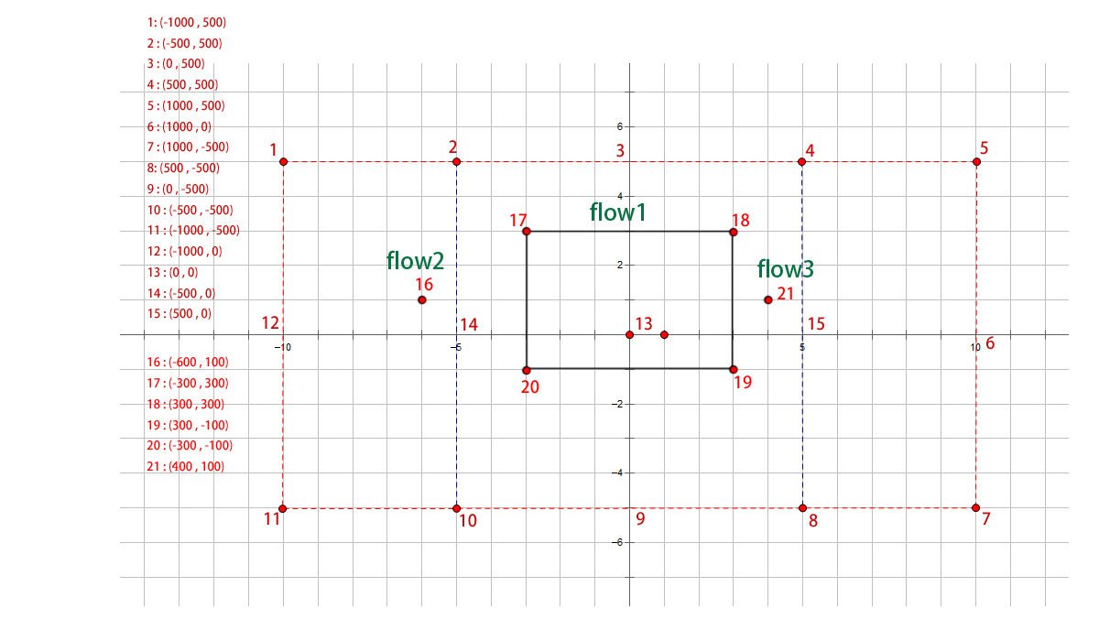

普通转发副本：10

洪泛转发副本：10

./dtn-control.sh -sendBundle "./dtnsend -s dtn://192.168.11.124.gao.com -d dtn://192.168.11.125.gao.com -t m -p hello -g 341513"

2.2.结点2向结点3发送数据

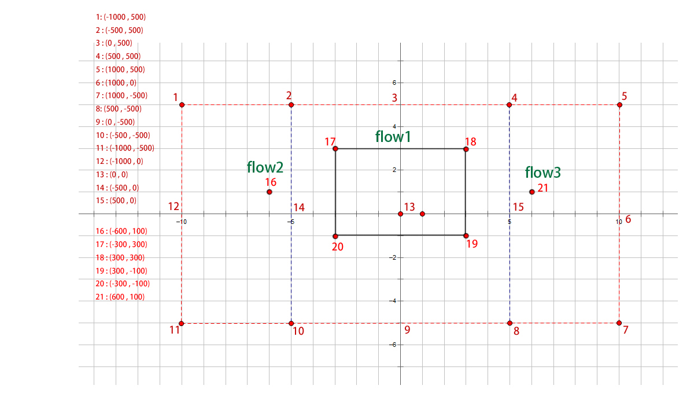

普通转发副本：10

洪泛转发副本：10

./dtn-control.sh -sendBundle "./dtnsend -s dtn://192.168.11.124.gao.com -d dtn://192.168.11.125.gao.com -t m -p hello -g 45615"

2.3.结点2向结点3发送数据

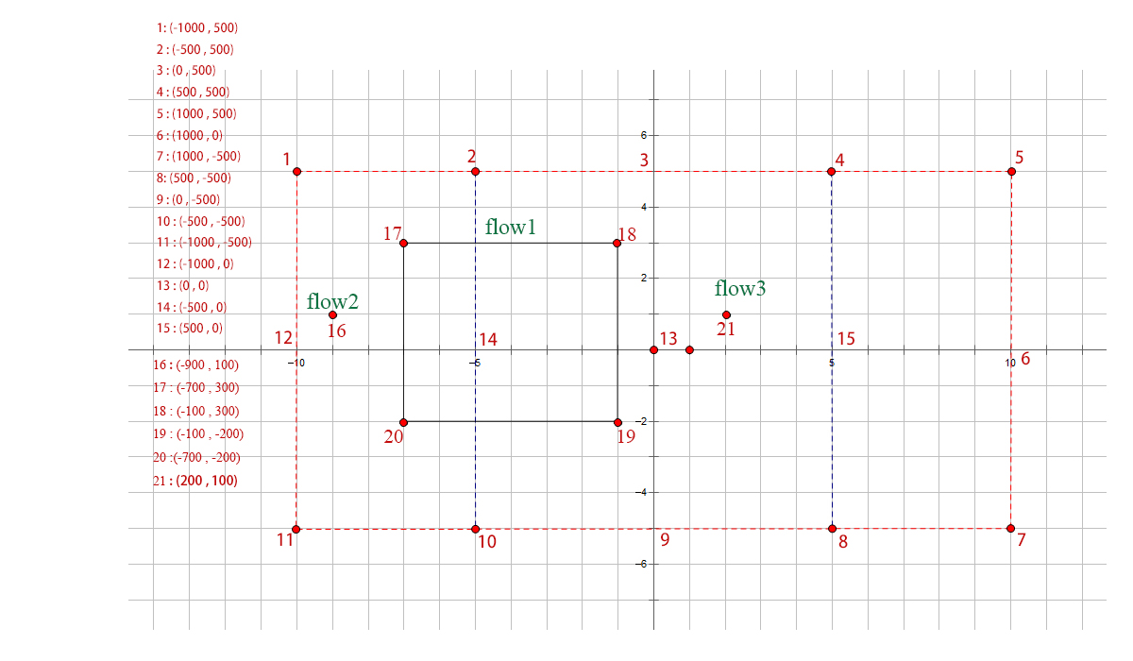

普通转发副本：10

洪泛转发副本：10

./dtn-control.sh -sendBundle "./dtnsend -s dtn://192.168.11.124.gao.com -d dtn://192.168.11.125.gao.com -t m -p hello -g 341513"

实验2-1与实验2-2的区别在于：实验2-1中结点1也就是中间摆渡结点途径目的区域，而实验2-2中结点1没有途径目的区域，但是途径目的区域的上层父区域

实验2-3是结点1与结点2与区域341513最近的共同区域是15711，因此结点2的bundle无法传入到结点1。